 |  | 
…................................................................................  …................................................................................ | …................................................................................  …................................................................................ | …................................................................................  …................................................................................
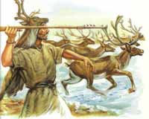 | 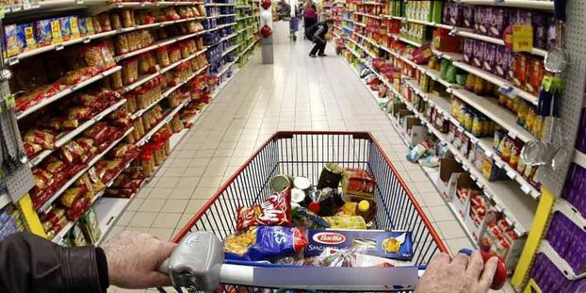 | 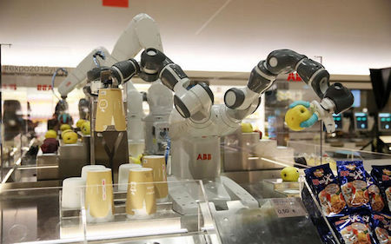
…................................................................................  …................................................................................ | …................................................................................  …................................................................................ | …................................................................................  …................................................................................
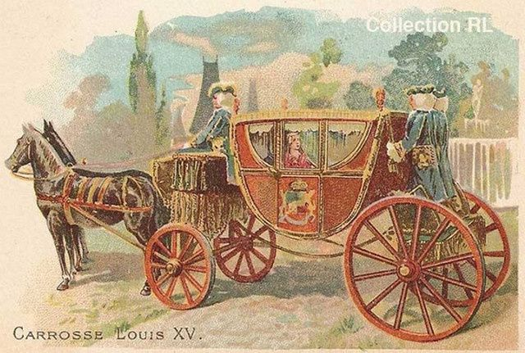 |     
          

